|  |  |  |
| --- | --- | --- |
| http://portaltransparencia.gob.mx/pot/imagenServlet?archivo=11171 | **3CM1** | http://www.escom.ipn.mx/Conocenos/PublishingImages/fotoEscudoESCOM.jpg |

****

# **Practica 7**

# **“OHMETRO”**

Materia: Instrumentación

Profesor: Martínez Díaz Juan Carlos

### **Integrantes**

Guerra Vargas Irving Cristóbal

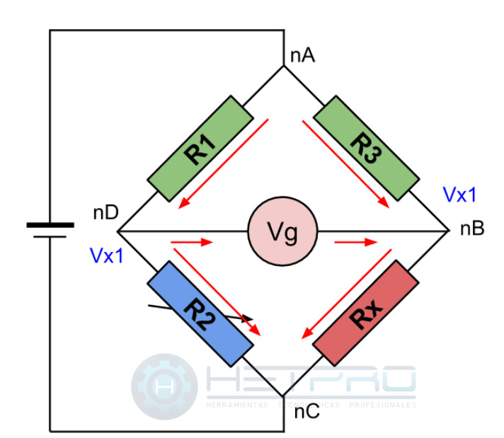Jiménez Muñoz Arvid

Grupo: 3CM1

### **indice**

[Practica 7 “Ohmetro” 0](file:///C:\Users\Sir-M\Downloads\Prac%20Instru\Practica%205.docx#_Toc527677077)

[**Integrantes** 0](file:///C:\Users\Sir-M\Downloads\Prac%20Instru\Practica%205.docx#_Toc527677078)

[Objetivos 2](file:///C:\Users\Sir-M\Downloads\Prac%20Instru\Practica%205.docx#_Toc527677079)

[Material y equipo 2](file:///C:\Users\Sir-M\Downloads\Prac%20Instru\Practica%205.docx#_Toc527677082)

[Introduccion 2](file:///C:\Users\Sir-M\Downloads\Prac%20Instru\Practica%205.docx#_Toc527677083)

[AD620 3-4](file:///C:\Users\Sir-M\Downloads\Prac%20Instru\Practica%205.docx#_Toc527677078)

[Puente de Wheatstone 5](file:///C:\Users\Sir-M\Downloads\Prac%20Instru\Practica%205.docx#_Toc527677078)

[LCD 6](file:///C:\Users\Sir-M\Downloads\Prac%20Instru\Practica%205.docx#_Toc527677078)

[Planteamiento del problema 7](file:///C:\Users\Sir-M\Downloads\Prac%20Instru\Practica%205.docx#_Toc527677085)

[Diagrama a bloques completo 7](file:///C:\Users\Sir-M\Downloads\Prac%20Instru\Practica%205.docx#_Toc527677085)

[Bloque Puente de Wheatstone 8-9](file:///C:\Users\Sir-M\Downloads\Prac%20Instru\Practica%205.docx#_Toc527677078)

[Bloque CAS 10-11](file:///C:\Users\Sir-M\Downloads\Prac%20Instru\Practica%205.docx#_Toc527677078)

[Bloque LCD 12](file:///C:\Users\Sir-M\Downloads\Prac%20Instru\Practica%205.docx#_Toc527677078)

[Simulacion de circuito 13](file:///C:\Users\Sir-M\Downloads\Prac%20Instru\Practica%205.docx#_Toc527677088)

[Mediciones 14-15](file:///C:\Users\Sir-M\Downloads\Prac%20Instru\Practica%205.docx#_Toc527677089)

[Conclusiones 16](file:///C:\Users\Sir-M\Downloads\Prac%20Instru\Practica%205.docx#_Toc527677090)

[Evidencias (Firmas) -17](file:///C:\Users\Sir-M\Downloads\Prac%20Instru\Practica%205.docx#_Toc527677091)

***1***

### **Objetivos**

* Realizar un circuito que permita dar la medición de resistencias de un rango de 100Ω a 100kΩ utilizando como base el puente de Wheatstone.
* Implementar un Circuito Acondicionador de señal para los rangos de voltaje de la señal que arroje el puente de Wheatstone.
* Implementar una etapa de conversión analógica/digital, para su posterior uso al mostrar la salida en un LCD.

### **Material y Equipo**

* 2 Fuente de voltaje de 15V.
* 2 multímetros.
* Pantalla LCD
* 1 resistencia de 100Ω.
* 2 Resistencia de 10MΩ.
* 1 amplificador operacional de instrumentación AD620.
* Resistencias de pruebas en un rango de 100 a 100KΩ
* 1 Trimpot de 100KΩ (para pruebas, en lugar de resistencias)

### **Introducción**

Un óhmetro u ohmímetro es un instrumento que se utiliza para medir resistencia eléctrica (la oposición a una corriente eléctrica). La unidad de medida para la resistencia es el ohm (Ω) u ohmio.

En la actualidad el óhmetro suele estar integrado en los multímetros, instrumentos mucho más complejos y multifuncionales, que no solo miden el valor resistivo, sino también la tensión (V), la intensidad de la corriente (A), etc. De cualquier manera, su escala es fácilmente identificada mediante la letra griega omega (Ω). En esta práctica se implementará un óhmetro con la teoría de puente de Wheatstone, el cual será capaz de identificar resistores desde 100, hasta 100,000 Ohms

### **AMPLIFICADOR OPERACIONAL DE INSTRUMENTACION AD620**

## El amplificador de instrumentación de Analog Devices es de baja deriva, energía baja, alta exactitud y es ideal para aplicaciones de alta precisión.

## El AD620, con su alta precisión de no linealidad de 40 ppm (máximo), baja tensión de deriva de 50 μV (máximo) y compensación de deriva de 0,6 μV / ° C (máxima), es ideal para uso en sistemas de adquisición de datos precisos tales como balanzas de peso e interfaces de transductor. Además, el bajo ruido, baja corriente de polarización de entrada y baja potencia de entrada del AD620lo hacen apto para aplicaciones médicas tales como ECG y monitores de presión sanguínea no invasivos.

La baja de entrada corriente de polarización de 1,0 nA (máximo) es posible con el uso de proceso Superϐeta en la etapa de entrada. El AD620 trabaja bien como un preamplificador debido a su bajo ruido de tensión de entrada de 9 nV/√Hz a 1 kHz, 0.28 μV p-p en la banda 0.1 Hz a 10 Hz, y 0.1 pA/√Hz de ruido de corriente de entrada. Además, el AD620 es ideal para aplicaciones de multiplexado con su tiempo de adaptación de 15 μs a 0.01%, y su costo es tan bajo que permite con una amp-in por canal.

|  |  |  |
| --- | --- | --- |
| **Características:** | | |
| * Rango de ganancia de 1 a 10.000 con una resistencia externa * Amplio rango de potencia (±2.3 V a ±18 V) * Rendimiento más alto que tres diseños IA de op amp * Baja alimentación, 1.3 mA (máx.) de corriente de alimentación * Voltaje de polarización de entrada 50 μV (máx.) * Deriva de polarización de entrada de 0.6 μV/°C (máx.) |  | * Corriente de polarización de entrada 1,0 nA (máx.), * Relación de rechazo de modo común de 100 dB (mínimo) (G = 10) * Bajo nivel de ruido * Ruido de voltaje de entrada de 9 nV/√Hz a 1 kHz * 0.28 μV p-p ruido (0.1 Hz a 10 Hz) * Ancho de banda de 120 kHz (G = 100) * Tiempo de ajuste de 15 μs a 0.01% |

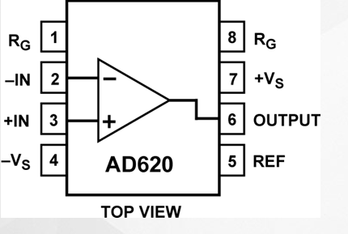

### **DATASHEET AD620**

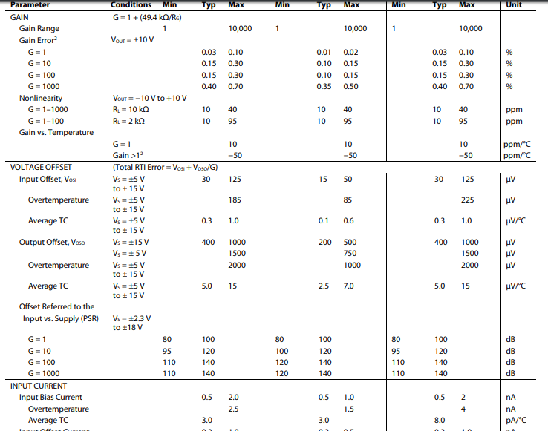

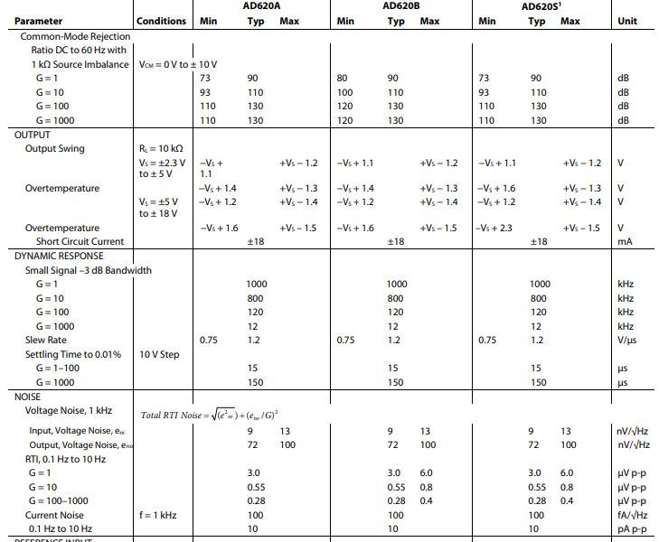

### **PUENTE DE WHEATSTONE**

El puente de Wheatstone es un circuito inicialmente descrito en 1833 por Samuel Hunter Christie (1784-1865), Pero fue el Sr. Charles Wheatstone quien le dio muchos usos cuando lo descubrió en 1843. Como resultado este circuito lleva su nombre.

Daremos un ejemplo para ver el funcionamiento teórico del puente de Wheatstone.

Sistema en igualdad de resistencias, cuando el sistema está en equilibrio.

\[{\frac{R_2}{R_1}}={\frac{R_x}{R_3}}  \]

En este caso, para determinar un valor de salida correspondiente a la variación de Rx, consideramos el análisis del circuito. Considerando que el instrumento de medición tiene una resistencia suficientemente alta, la determinación del voltaje de la diferencia de potencial entre Vx1 y Vx2 es igual a:

\[V_G =  {\left(}{\frac{R_2}{R_1 + R_2}}-{\frac{R_X}{R_X + R_3}} {\right)}V_S   \]

El análisis anterior esta basado en la siguiente figura:



### **LCD**

Las siglas LCD significan “Liquid Cristal Display” o pantalla de cristal líquido. Es una pantalla plana basada en el uso de una sustancia liquida atrapada entre dos placas de vidrio, haciendo pasar por este una corriente eléctrica a una zona específica, para que así esta se vuelva opaca, y además cuenta (generalmente) con iluminación trasera.  
Las pantallas LCD de color, cada pixel individual se divide en tres cédulas o subpíxeles con los colores RGB (Rojo, Verde y Azul) respectivamente. Y así cada pixel puede controlarse para producir una gran variedad de colores distintos.

**Tamaño:**  
El tamaño de un panel LCD generalmente se mide a lo lardo de su diagonal, expresado generalmente en pulgadas. Sin embargo, existen más características que pueden describir las dimensiones aproximadas, como por ejemplo la LCD 16×2 (negro sobre fondo azul) se refiere a que tiene la capacidad de tener al mismo tiempo 16 caracteres de manera horizontal en dos renglones (cada uno).

Composición de un LCD:

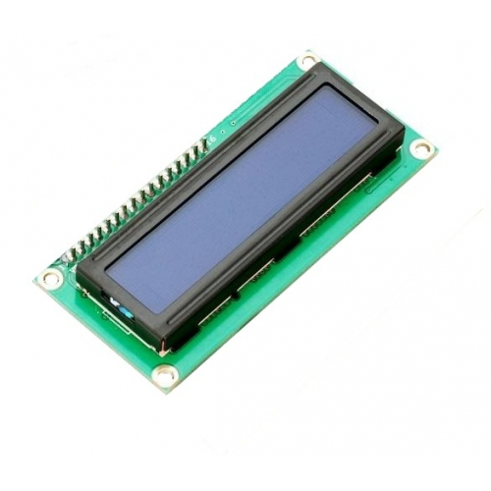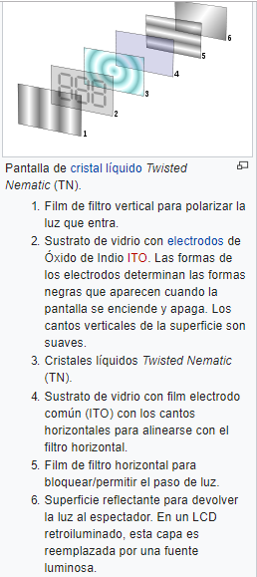

### **Planteamiento del problema**

Implementar un circuito que pueda medir resistencias de 100Ω a100KΩ, circuito cuya salida analógica deberá ser convertida digitalmente para poder mostrar de una salida en un LCD.

Como se requiere mostrar que se puede medir resistencia mediante el uso de un puente de Wheatstone, se debe realizar un circuito acondicionador usando como componente el amplificador operacional de instrumentación AD620, que permita la realización de este, por ende, se debe realizar un circuito adecuando.

De igual manera, como la salida debe ser mostrado en un LCD como estudiantes de ingeniería en sistemas, debemos aplicar conceptos de programación para realizar la etapa correspondiente.

### **Diagrama a bloques**

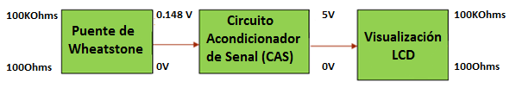

Puede parecer algo “ilógico” el diagrama anterior, ya que entran los valores de 100KOhms y 100Ohms, y salen esos mismos valores.

Para aclarar el anterior diagrama se debe de saber que los primeros resistores que entran al Bloque del Puente de Wheatstone, se supone que no se conoce el valor de dicha resistencia, que esta siendo usado por alguien sin ese conocimiento.

Entonces puedes ingresar una resistencia de 100Kohms SIN SABERLO, y tener como resultados esos 100KOhms, pero de manera visual en la LCD.

Se explicarán más a fondo cada uno de los bloques.

### **Bloque Puente de wheatstone**

### 

Para comenzar con esta practica y con la teoría proporcionada en clase se realizaron diferentes cálculos para determinar las resistencias.

Para determinar las resistencias del puente de Wheatstone tomamos en cuenta que en el modelo siguiente:



Para hacer el óhmetro, necesitamos tener una resistencia variable (sensor) que sería la cual se desea medir o sacar el valor, dicha resistencia es Rx.

Por otra parte, R1 y R3 deben de ser iguales, y entre mas grandes sean dichas resistencias el puente de Wheatstone dará resultados cada vez más exactos, aunque también debemos de considerar no llegar a “abrir el circuito” que sucede cuando se colocan resistencias excesivamente grandes. Si consideramos estos dos factores, llegamos al resultado de una resistencia intermedia, grande, pero sin sobrepasar los límites. 10MΩ-

También, la resistencia R2 debe de ser el valor menor que se desea medir, claro, si consideramos que queremos que la salida del puente sea 0 al mínimo valor a medir. Que es precisamente lo que se hizo en esta práctica, definir como 100Ω la resistencia mínima a medir y también la resistencia R2. De este modo al medir 100Ω el resultado será 0.

Por lo tanto, nosotros propusimos la alimentación del puente a 15V ya que el voltaje suministrado al puente no influye para los cálculos del puente. Y así aprovechamos para alimentar el siguiente bloque.

Entonces como se implemente es de la siguiente manera:

Sabemos que el resultado del puente de Wheatstone esta dado por:

Donde:

Vi = El voltaje que alimenta el puente de Wheatstone.

R1= R3 = Resistencia de 10MΩ aproximadamente.

R2 = Resistencia de 100Ω.

Rx = Resistencia de prueba o resistencia a medir.

Vo= voltaje de salida del puente.

Tenemos lo siguiente al sustituir los valores:

Ahora determinaremos algunos valores, cambiando el valor de RX en el rango de 100Ω a 100kΩ

|  |  |
| --- | --- |
| RX (Ω) | V0 |
| 100 | 0 |
| 220 | 0.0004799912401747 |
| 330 | 0.000644982165554 |
| 1k | 0.0016498485150135 |
| 10k | 0.01513501348503 |
| 47k | 0.0703201985597343 |
| 82k | 0.1221496017533378 |
| 100k | 0.1486648499851635 |

### **Bloque CAS**



Para esta etapa es necesario usar el ampliador de instrumentación AD620 el cual dadas las características que nos proporciona el fabricante, es lo suficientemente adecuado y útil para realizar el circuito acondicionador, y es sumamente preciso si lo comparamos con los anteriores amplificadores que se han usado.

Como veremos en la etapa anterior se nos arrojaba una señal de voltaje en la salida del puente, bien, ahora en esta etapa corresponde que el voltaje que nos entrega el puente de Wheatstone sea amplificado por el circuito acondicionador.

Como se ha manejado en prácticas anteriores y siguiendo la misma línea, respetaremos el parámetro de salida del circuito acondicionador, el cual esta limitado en un rango de 0V a 5V.

Por lo tanto, comenzaremos analizando:

Dado que queremos que la salida al entrar 0V equivalga a 0V y a 0.1486V equivalga a 5V.

Tenemos que

Ahora

Resaltado la formula de ganancia del amplificador operacional de instrumentación del AD620



Si despejamos la resistencia R que determinara la ganancia del operacional nos queda de la siguiente forma:

:

Por lo tanto, establecimos el Trimpot a 1510Ω para que nuestro amplificador diera una ganancia de 33.71

Así estableciendo que nuestra salida sea correspondiente a 0.1483V equivalga a 5V de la salida del CAS.

Por lo cual tenemos la siguiente relación de voltajes de entrada y salida dependiendo de las resistencias de prueba:

|  |  |  |
| --- | --- | --- |
| RX (Ω) | V0 | V0 (Amplificado) |
| 100 | 0 | 0 |
| 220 | 0.0004799912401747 | 0.0161805047004 |
| 330 | 0.000644982165554 | 0.02174234880082534 |
| 1k | 0.0016498485150135 | 0.055616393441105085 |
| 10k | 0.01513501348503 | 0.5102013045803613 |
| 47k | 0.0703201985597343 | 2.370493893448643253 |
| 82k | 0.1221496017533378 | 4.117663075105017238 |
| 100k | 0.1486648499851635 | 5 |

### **Bloque visualizacion lcd**



Para este bloque se desarrolló un código programación utilizando un IDE llamado **energía** en el cual se programa y se le carga al componente Lunchpad.

El código utilizado es el siguiente:

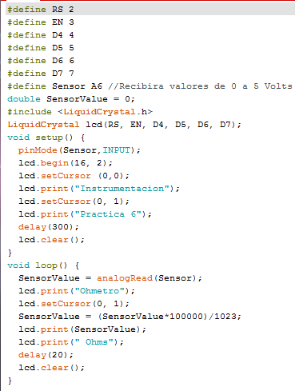

### **Simulación del circuito final**

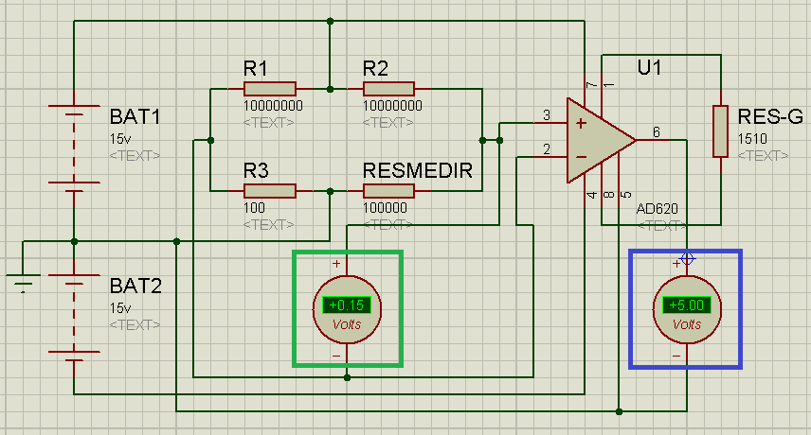

En el anterior circutio, se puede observar el primer multimetro (cuadro verde), el cual se encarga de medir el voltaje que sale por el puente de Wheatstone, cuando esta midiendo una resitencia de 100kΩ, que en este diseño, es la resistencia maxima que puede medir.

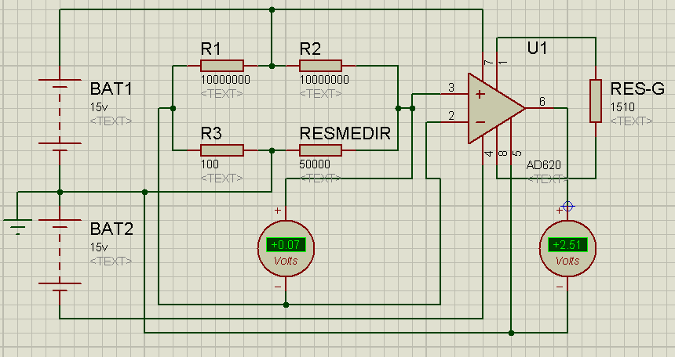

Tambien se simulo la mitad de la resistencia que puede medir (50kΩ), ya que junto con 100Ω son los resultados mas triviales que entregara el circuito.

### **Mediciones**

|  |  |  |  |  |  |  |
| --- | --- | --- | --- | --- | --- | --- |
| **Mediciones Ohmetro** | | | | | | |
|  |  | **MEDICIONES REALES** | | **MEDICIONES IDEALES** | |  |
| Mediciones: | RX | V0 | V0(Amplificado) | V0 | V0(Amplificado) | ERROR |
| 1 | 100 | 0 | 0 | 0.000299997 | 0.010112899 | 100 |
| 2 | 220 | 0 | 0 | 0.000479991 | 0.016180505 | 100 |
| 3 | 330 | 0.001 | 0.022 | 0.000644982 | 0.021742349 | -1.18502008 |
| 4 | 1000 | 0.002 | 0.057 | 0.001649849 | 0.055616393 | -2.4877675 |
| 5 | 10000 | 0.015 | 0.505 | 0.015135013 | 0.510201305 | 1.01946125 |
| 6 | 47000 | 0.069 | 2.325 | 0.070320199 | 2.370493893 | 1.91917362 |
| 7 | 82000 | 0.135 | 4.55 | 0.122149602 | 4.117663075 | -10.4995702 |
| 8 | 100000 | 0.149 | 5 | 0.14866485 | 5.011492093 | 0.2293148 |

### **graficando mediciones ideales**

### **graficando mediciones reales**

### **Conclusiones**

# Jimenez Muñoz Arvid

La realización de esta practica al inicio me causaba curiosidad ya que como no tenia los conceptos claros me generaba curiosidad de que con resistencias pudieras medir resistencias, pero como fui entendiendo la practica proporcionada por el profesor, comprendí que por el puente de Wheatstone puede dar esa diferencia al medir una resistencia, así dando un voltaje, el cual es tratado en un circuito acondicionador, me sorprendió particularmente las capacidades que tiene este amplificador operacional AD620 que es muy preciso en las mediciones, por ende trabajar con el es mucho mejor, malo es que es un amplificador operacional caro, pero esto justifica la manera en que trabaja.

Investigando sobre el puente de Wheatstone, pue ver que existen unas variantes de este mismo, y funcionan para realizar otro tipo de componente (capacitores, inductores) para diferentes aplicaciones, cuando yo no vislumbraba el poder e importancia que tiene este sencillo arreglo.

Esta practica me enseño que con circuitos sencillos se puede realizar cosas funcionales con un costo mediano.

# GUERRA VARGAS IRVING CRISTOBAL

Gracias a esta práctica, la introducción al tema de puente de Wheatstone fue lo mas entendible posible, ya que no es una practica complicada y explica perfectamente el funcionamiento del puente, aprendimos a usar sensores resistivos, que a diferencia de otros sensores que ya entregan un voltaje final, y solamente se necesita manipular ese voltaje, en estos sensores entra una cierta dificultad extra, que es calcular todas las resistencias que necesita el puente de Wheatstone para hacer a nuestro sensor lineal y de ahí, poder entrar a una etapa de amplificación.

También fue la primera practica donde aprendemos a usar el Amplificador Operacional de Instrumentación AD620, que a diferencia de los otros amplificadores operacionales que se han usado, es muchísimo mas preciso, y al contrario de los otros, es muchísimo más fácil de usar. Sin embargo, este solo funciona como amplificador de señal, no como atenuador de señal.

### **EVIDENCIAS Y FIRMAS**

